Nature artificielle et artifice naturel

Philippe Codognet
Université Paris 6
LIP6, case 169
4, Place Jussieu, 75005 PARIS, France
Philippe.Codognet@lip6.fr

J’emprunte le titre de cet exposé à Claudio Tolomei, érudit Sienois du XVIe siècle, qui l’appliqua aux jardins maniéristes mélangeant végétation naturelle et constructions humaines : non seulement bassins et jets d’eau, mais aussi statues, constructions diverses et grottes, comme par exemple dans le célèbre jardin des Orsini construit à Bomarzo, près de Rome, au début du XVIème siècle. Cette époque était la terre d’élection du « double oxymoron », miroir linguistique des audaces stylistiques des peintres maniéristes, et l’on retrouve de nos jours cette figure rhétorique de l’oxymoron dans le terme, maintenant consacré, de « Réalité Virtuelle ». La réalité virtuelle sort maintenant des laboratoires de recherche pour atteindre un large public. Après le passage de l'ordinateur alpha-numérique aux interfaces graphiques en deux dimensions dans les années 80, la dernière décennie du XXème siècle a vu l'émergence de la réalité virtuelle comme nouvelle frontière technologique. Tôt ou tard, toutes les interactions avec l’ordinateur se feront en trois dimensions, même si ce sera sans doute plutôt à travers la fenêtre albertienne de l'écran qu’avec des dispositifs visuels ou haptiques complexes (multi-sensoriels, à retour d'effort, etc). Internet et le World Wide Web seront sans doute aussi bientôt affecté par cette révolution, et nous changerons bientôt notre manière d'y naviguer : du surf à la surface de plates pages HTML, nous plongerons à l’intérieur de mondes en trois dimensions, dans des espaces virtuels où les communautés digitales se rencontrent et font l'expérience de nouveaux médias de communication.

I. Des œuvres d'art virtuelles

On a pu voir apparaître lors de ces dernières années plusieurs expérimentations d’installations artistiques en réalité virtuelle immersive. Ces travaux ont en général été réalisés avec des technologies nouvelles comme les environnements CAVE ou les casques HMD, prolongeant les travaux pionniers d'Ivan Sutherland en 1968 et ceux d’un ingénieur aujourd'hui oublié, Morton Heiling dès1960. On peut aussi rapprocher de ces dispositifs des panoramiques circulaires entourant les spectateurs dans le but de créer un environnement virtuel interactif qui ont été introduit par Jeffrey Shaw dans l'univers de l'art avec son œuvre Space - a user’s manual (1995), puis repris dans Place - Ruhr (2000) ainsi que dans le Memory Theatre d'Agnes Hegedus (ZKM, 1997). Parmi les œuvres les plus connues utilisant des espaces immersifs de type CAVE ou HMD, on peut citer : Perceptual Arena d’Ulrike Gabriel (Cannon ARTLAB, 1993), ReConfiguring the CAVE de Jeffrey Shaw, Agnes Hegedüs et Bernd Lindermann (ICC, InterCommunication Center, Tokyo 1997), Osmose (1995) et Ephemere (1998) de Char Davies, Icare de Ivan Chabaneau (CICV 1997), World Skin de Maurice Benayoun (Ars Electronica, Linz 1998), et Traces de Simon Penny (Ars Electronica, Linz 1999).

Une version plus économique d’espaces virtuels peut se contenter des écrans plats d'ordinateurs courants : les univers 3D sont modélisés avec le langage de description VRML (Virtual Reality Modeling Language) et utilisés avec un outil de navigation ad hoc. Cette technique a été utilisée par exemple dans des œuvres comme Suspension (de Jordan Crandall et Marek Walczak, Documenta X, Kasel, 1997) ainsi que pour la version Web d'Icare de Yvan Chabaneau.

Dans un contexte scientifique, cette technologie VRML a été utilisée pour des créer de modernes Wunderkammern (cabinets de curiosité), pour représenter comme à la Renaissance le microcosme et le macrocosme, c’est-à-dire pour la description du corps humain (et de son intérieur) ainsi que pour l'exploration de l'espace (cf. la reconstitution par la Nasa et SGI du territoire de Mars à partir des photo de Mars Explorer, en 3D et en temps-réel).

Il faut cependant faire une distinction entre les deux dispositifs cités au début de cet article, le CAVE et le casque, car ils semblent en effet être utilisés en art pour des buts différents : le CAVE (ou les environnements du même genre) est utilisé pour représenter des espaces virtuels (tel Space, a user's manual de Jeffrey Shaw), alors que les œuvres utilisant le casque sont plus poussées vers l'abstraction (tel Perceptive Arena d'Ulrike Gabriel).

N'y aurait-il pas ici une dichotomie entre un espace extérieur perspectiviste et un univers intérieur abstrait ?

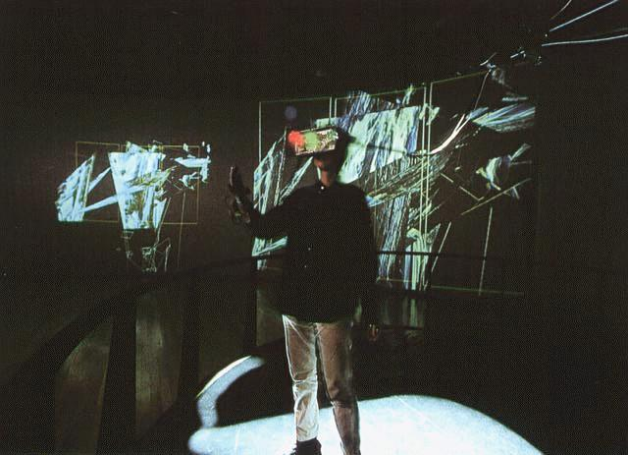

Ulricke Gabriel Perceptual Arena, 1993

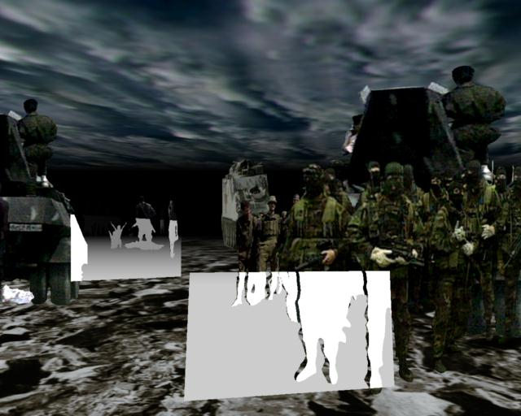

Maurice Benayoun, World Skin, 1998

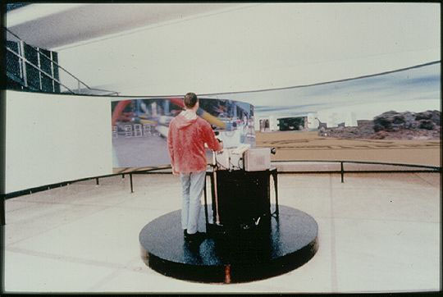

Jeffrey Shaw, Space - a user’s manual, 1995

II. Préhistoire de la réalité virtuelle

Analysons tout d’abord les antécédents historiques et philosophiques de ces dispositifs technologiques. Nous trouvons tout d’abord, à l’orée de la Renaissance le Castellum umbrarum, château des ombres, conçu par l'ingénieur vénitien Giovanni Fontana dans son manuscrit Bellicorum instrumentum liber (1420), qui peut être décrit comme un ancêtre lointain du CAVE. Fontana décrit ainsi une pièce dont les murs sont composés de parchemins translucides mobiles, éclairés par l’arrière, créant ainsi un environnement d'images animées. Il avait en outre conçu une sorte de lanterne magique pour projeter sur les murs des images grandeur nature de démons ou d'animaux. Cette utilisation de projections visuelles a été par la suite reprise et décrite en détail par l'une des figures majeures de l'humanisme baroque, le père jésuite Athanasius Kircher, "maître ès mille arts", dans son ouvrage Ars magna luce et umbrae (1646).

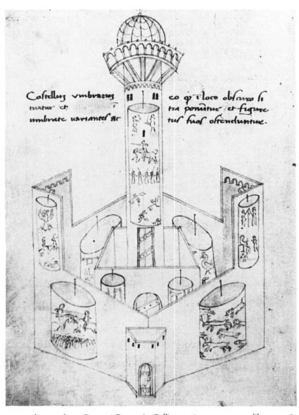 | 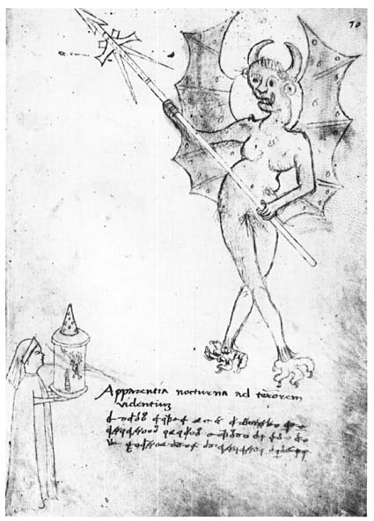

Giovanni Fontana, Bellicorum instrumentum liber, 1420

Il existe aussi une filiation directe entre les dispositifs CAVE et les fresques en trompe l'œil des villas italiennes de la Renaissance (vénitiennes, florentines ou romaines), même s’il ne s’agit là que de décors immobiles. On peut par exemple citer le « salon des perspectives » de la villa Farnesina à Rome, dont les fresques peintes par Perruzi en 1510, sommet de virtuosité perspectiviste et illusionniste, représentent un paysage vu à travers des fenêtres fictives, répondant ainsi ironiquement à Leon Battista Alberti. Leonard de Vinci a lui-même travaillé sur de telles idées dans ses études anamorphotiques et l'on peut trouver dans un de ses carnets (le Codex Urbinas) un dessin montrant comment effectuer une peinture sur les cotés d’un espace cubique de manière à recréer, à partir d’un certain point de vue, une image courbe non-distordue. Ce système a été, bien plus tard, mis en œuvre de manière informatique par les créateurs du CAVE.

Les environnements immersifs recréant un espace illusionniste "virtuel" en projetant des images sur les murs d'une pièce fermée ont ainsi été explorés depuis longtemps. Les nouvelles technologies leur ont donné un nouvel élan par leur facilité de création, d’animation et de "réalisme" des espaces ainsi constitués. Un autre point, que nous développerons en profondeur plus loin, est l'interactivité introduite par la possibilité de se déplacer dans ce type d'environnement.

Le deuxième type de dispositif technologique de réalité virtuel qui nous intéresse est le casque HMD, où l'utilisateur/spectateur est totalement coupé du monde réel et immergé dans un espace fictif qui est projeté sur deux petits écrans placés devant ses yeux. Pour le grand public, cet appareil est devenu et le symbole même de la réalité virtuelle et de l'art high-tech. L'idée que l'utilisateur/spectateur est immergé en lui même n'est certainement pas étrangère au succès de cette de cette icône moderne.

Mais reprenons là-encore le cours de l'histoire et cherchons les traditions qui annoncent ce concept, en particulier dans la pensée du philosophe et mathématicien Gottfried Wilhelm Leibniz.

Leibniz est en effet un philosophe clé pour comprendre les changements actuels de notre société. Non seulement on lui doit l'invention de la notation binaire et la mise en place de la logique symbolique, qui forment toutes deux les bases conceptuelles des ordinateurs d'aujourd'hui, mais il apparaît aussi que sa philosophie baroque préfigure bien des aspects du paradigme post-moderne.

Gilles Deleuze dans son étude sur Leibniz (Le pli, Leibniz et le baroque, 1988), considère que la meilleure représentation du concept leibnizien de monade (Monadologie, 1714) est une pièce close, coupée de tout accès direct sur monde extérieur, "sans portes ni fenêtres". Une monade est une entité, une âme, "un sujet conçu comme un point métaphysique" dit Deleuze, contenant le monde entier "replié" à l'intérieur de lui-même. Cette idée trouve ainsi sa meilleure illustration dans l'art baroque avec le studiolo de François 1er de Médicis au Palazzo Vecchio (Florence, 1570-72), car, de manière similaire, le studiolo contenait métaphoriquement le monde entier, peint sur ses murs.

Un autre philosophe a cependant utilisé le concept de monade un siècle avant Leibniz, c'est Giordano Bruno (De triplici minimo et mensura, 1591). Pour reprendre les mots de Michel Serres, on peut dire que le bûcher de Bruno jette toujours ses lueurs sur la philosophie du XVIIe siècle. Pour Bruno, la métaphore de la quête philosophique de la vérité est on ne peut mieux exprimée par le mythe d'Acteon (Degli eroici furori, 1585). Actéon, ayant vu Diane nue pendant son bain, est rendu aveugle et pourchassé par ses chiens. Selon Bruno, le philosophe lui aussi doit devenir aveugle et se fermer au monde pour trouver la vérité ultime en lui même, coupé des sensations corporelles. On retrouve une représentation directe de ces idées dans la célèbre Iconologia de Cesare Ripa, où la métaphysique est représentée par une allégorie portant un bandeau sur les yeux. Une image comparable est associée au concept d' "âme" dans les travaux de l'humaniste tchèque Comenius (Jan Amos Komensky) dans son Orbis sensualium pictus quadrilinguis (1658), "la peinture et nomenclature des principaux objets du monde et des principales actions de la vie", en réalité, un dictionnaire multilingue en images. Les images sont "les symboles de toutes les choses visibles du monde, auxquelles, par des moyens appropriés, ont peut aussi réduire les choses invisibles". L'âme ainsi est représentée dans certaines éditions par une tête sous un voile.


Cesare Ripa, Iconologia (édition française de Jean Beaudin, 1644)

Cette tradition fournit-elle un arrière-plan, un archétype culturel pouvant expliquer le succès du casque HMD comme moyen de plonger en soi-même dans un univers virtuel ? En outre, cette image du casque n'évoquerait-elle pas une mélancolie profonde, un regret amer de l’abandon de la métaphysique dans notre monde moderne ?

III. Le point de vue du spectateur

Une caractéristique importante des environnements virtuels est la possibilité pour le spectateur de se déplacer de manière interactive à l'intérieur de tels espaces, et de percevoir le monde virtuel comme vue à travers une caméra subjective. En un certain sens, le spectateur devient ainsi un acteur, bien qu'en général il ne puisse guère faire autre chose que se déplacer dans un espace restreint. Cette facilité de mise en mouvement du point de vue du spectateur qu’a rendue possible l’ordinateur est l’innovation majeure que les partisans des arts numériques opposent aux critiques de perspectivisme moderne et de mimésis qui sont souvent faites aux œuvres issues des nouvelles technologies. Il est ici important de se rendre compte que nous passons ainsi d’un paradigme cartographique à un paradigme ichnographique. L'idée de « l'œil cartographique dans l'art » est apparue il y a quelques années pour mettre en lumière une certaine tendance de l’art du XXème siècle et elle semble particulièrement pertinente pour comprendre le post-modernisme américain des années 60-70, avec des artistes comme Jasper Johns, Robert Morris ou Robert Smithson. Mais avec la réalité virtuelle nous nous éloignons de la métaphore de la carte pour aller vers celle du chemin, avec non plus le point de vue de la tierce personne ("l'œil de Dieu") mais celui de la première personne. Personne ne connaît la globalité de la carte, personne ne peut se représenter ou organiser le territoire d'une manière complète, même de façon abstraite. La complexité de la structure (graphe chez Michel Serres, rhizome chez Deleuze, ou réseau en informatique) ne se laisse plus appréhender, ni visuellement ni conceptuellement. Il est alors intéressant de noter que, en passant du 2D au 3D, on perd en un certain sens de l'information. D'abord parce qu'il n'y a jamais de représentation parfaite comme avec une carte. Ensuite parce que la 3D implique toujours qu'il y ait des surfaces cachées, une "part maudite", la part du diable, qui échappe toujours à la connaissance. Il n'y a pas d'ombre sans lumières, de vie sans mort, à la manière baroque.

Ce changement de paradigme, pour reprendre l’expression de Thomas Kuhn, est aussi présent dans d’autres formes d’art plus classiques, tel l'art vidéo des dernières années, en considérant par exemple certains artistes comme Pipilotti Rist dans ses vidéos comme Pickelporno (1995), ou ses installations (Ever is Over All, biennale de Venise, 1997). Quelques travaux de Bill Viola, en particulier le triptyque de Nantes, semblent eux aussi témoigner de cette approche.

Les jeux sur ordinateur, proches dans leurs principes et dans leurs buts de la réalité virtuelle, expriment le même changement de paradigme. La caméra subjective a ainsi révolutionné le monde des jeux sur ordinateur avec l'apparition il y a quelques années de Doom (1992). Malgré un scénario incroyablement simpliste (chasser et tuer) et des graphismes rudimentaires, l'effet immersif y était totalement opérationnel, sans doute même un peu trop pour certaines personnes, car l'utilisateur/spectateur était complètement engagé mentalement, sinon physiquement, dans l'univers virtuel. Cependant, à voir certains développements récents, comme le jeu Tomb Raider et ses suites, on peut avoir l'impression que l'industrie des jeux s'éloigne de la subjectivité. Dans TR, le joueur est derrière une caméra qui suit l'héroïne, la cyberstar Lara Croft, comme dans une bande dessinée. Il ne joue pas lui-même. Il est intéressant de noter qu’il en résulte une certaine schizophrénie : on doit par exemple choisir en début de partie si les effets sonores doivent être calculés du point de vue de Lara ou bien de celui du spectateur… De tels points de vue à la troisième personne, typiques des images télévisuelles, sont aussi câblées dans de nombreux jeux sur les manettes de contrôle des consoles comme la Playstation de Sony ou la Nintendo 64. Mais à parcourir l'histoire du cinéma, il faut admettre que le concept de caméra subjective a été rarement utilisé depuis les années 40, et n'a jamais été bien reçu par le grand public. Le film plus connu tourné exclusivement en caméra subjective est Lady in the lake de Robert Montgomery (1947), et c'est en fait le seul qui ait fait date dans les anthologies du cinéma. Espérons que le point de vue à la première personne aura plus de succès dans les œuvres d’art de la réalité virtuelle.

Cependant, si un point de vue mobile est déjà plus riche que le point de vue unique de la perspective classique, il ne doit pas oblitérer l'intérêt de points de vue simultanés ou de certains points de vue privilégiés. Ainsi pour Leibniz, décidément le fil d’Ariane de notre histoire, s'il y a de multiples manière de percevoir la réalité « comme des multiples vues perspectives d'une ville », et qu’il puissent donc exister différentes "vérités", il y a néanmoins toujours un point de vue particulier qui est le meilleur pour comprendre l'ensemble d’un projet. Ainsi en est-il de la sorte en géométrie avec le sommet d'un cône, à partir duquel toutes les coniques sont intelligibles. Cette idée d'un point de vue spécifique et privilégié marque aussi les perspectives de l'art baroque : les célèbres fresques d'Andrea Pozzo pour Sant’Ignazio à Rome (1691-94) sont calculées pour être vues d’un certain point, indiqué sur le sol de l’église. En dehors de cette endroit l’architecture virtuelle dépeinte sur la voûte ne semble plus prolonger l’architecture réelle mais partir en faisceaux incohérents, mettant à jour l’ironie de la représentation. Ici encore, il y a un point précis d'où tout s'ordonne et prend sens. Ce point où l'illusion est parfaite pourrait bien être celui où l'on comprend que la représentation est une illusion et que la réalité elle-même est une construction fragile. Dans l'art contemporain aussi perce cette même interrogation, bien que les artistes utilisent plutôt des points de vue simultanés, fragmentaires, pour montrer la complexité de leur discours. Le célèbre One and three hammers (1965) de l’artiste conceptuel Joseph Kosuth en fournit un exemple évident, en juxtaposant un objet (un simple marteau), une photo de cet objet et la définition du dictionnaire de celui-ci. D'ailleurs en poussant les divergences à leurs limites, les points de vue simultanés peuvent même être contradictoires, pour mieux interpeller le spectateur quant à la réalité de l'objet représenté, comme l'exprime déjà le Ceci n'est pas une pipe, de Magritte en 1926.

IV. Interactivité, espaces partagés et environnements multi-utilisateurs

L'interactivité dans les environnements virtuels est en général très limitée : dans de ce qu'on appelle "l'art interactif" ne se trouvent souvent mises en œuvre que de simples relations binaires (marche/arrêt) vis à vis d’images ou d’objets. Autrement dit, lorsque l'utilisateur atteint un point donné, fait un certain geste précis ou touche un objet, il se passe quelque chose. Malgré leur multiplication ces dernières années, les expositions d’art interactif ont surtout montré les étroites limites de l'implication du spectateur : son rôle s'arrête au choix à l’intérieur d'un petit nombre de possibilités et le dialogue avec la machine est ainsi réduit et prédéfini. Peut-on avoir de nouvelles modalités d’interaction ? Peut-on aller au delà (ou en deçà) d’un langage ou d’une gestuelle simpliste ? Pourrait-on par exemple interagir de manière artistiquement intéressante avec des créatures artificielles dans des mondes virtuels habités ?

Une interaction plus riche exigerait une intégration réelle du spectateur à l'œuvre, ce qui actuellement n'est pas le cas. En particulier, des thèmes comme l'identité, la perception de soi ou le regard de l'Autre sont pratiquement absents des œuvres virtuelles. Une sorte de schizophrénie sépare le monde réel du monde virtuel, quelle que soit la complexité des outils technologiques (casque, gants, son 3D spatialisé, etc). Pourtant ces questions sont au cœur de la réflexion contemporaine sur l'art : on pourrait mentionner les installations vidéo de Gary Hill, où le spectateur est regardé par les personnages de la vidéo, ainsi que le slowly turning narrative de Bill Viola, dans lequel le spectateur est en quelque sorte intégré à l’œuvre à travers un miroir en lente rotation, et plus généralement l'emploi omniprésent de miroirs dans les peintures et/ou les installations.

Une nouvelle voie à explorer pour élargir le degré d’interactivité des œuvres numériques et des nouveaux médias s'ouvre avec le champ des environnements virtuels partagés, dans lesquels plusieurs utilisateurs/spectateurs peuvent pénétrer dans le même espace (notamment grâce à des connexions Internet), et peuvent donc engager une interaction à travers leurs avatars, c'est à dire leurs incarnations dans le monde virtuel. Cette technique est couramment utilisée comme infrastructure pour créer des communautés digitales et des espaces de « chat » où l'on peut en général bavarder mais guère plus. C'est en quelque sorte une version 3D des domaines multi-utilisateurs (MUD) du début des années 90. Rien n'empêche cependant d'employer le même média avec un contenu plus riche pour concevoir des interactions complexes dans les œuvres d'art dans le but d’impliquer plus profondément le spectateur en proposant des expériences plus complexes, et le faire devenir véritablement partie intégrante de l'œuvre. En fait, les espaces virtuel sont des champs d'interaction, tant entre l'œuvre et ses spectateurs qu'entre les spectateurs eux-mêmes.

Peu d’œuvres s’attaquent cependant à cette problématique participative, mais l’installation Resonance of 4 (1994) de l'artiste japonais Toshio Iwai en donne un bon exemple, bien qu’elle utilise un médium plus réel que virtuel. Celle-ci comporte quatre postes équipés d'ordinateurs (écran + souris) destinés à quatre spectateurs simultanés, qui sont disposés aux quatre coins d’une pièce placée dans la pénombre. Chacun d'eux peut produire de la musique, sous forme d'une mélodie simple saisie grâce à un dispositif classique de matrice de notes. Mais le point important de cette œuvre est que les spectateurs doivent intuitivement prendre conscience qu'ils ne sont pas seuls dans l'installation et doivent donc entamer un dialogue musical et une coopération avec les autres spectateurs pour que leurs mélodies s'accordent, de manière consonante ou dissonante. La vrai signification de cette œuvre est donc la dynamique qui peut se créer entre les spectateurs dans un schéma interactif simple comme la musique, c’est-à-dire l'émergence d'un comportement partagé par les spectateurs. L'artiste crée donc un terrain de jeu et un ensemble adéquat de règles d’évolution pour que cette interaction apparaisse. Ainsi, le sens n'est pas produit par l'artiste et interprété par les spectateurs, mais pleinement et librement construit par les spectateurs. Nous sommes donc appelés à définir et mettre en place de nouveaux modèles et de nouveaux concepts pour penser cette complexité, comme nous y ont engagé les travaux de Francisco Varela: auto-organisation, propriétés émergentes et autopoièse.

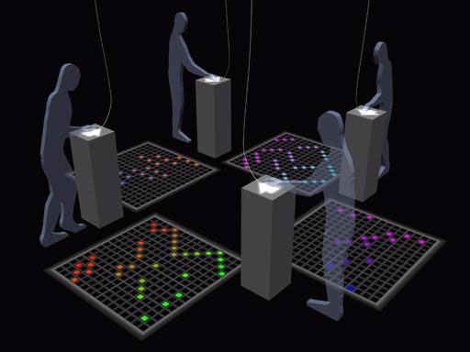

Toshio Iwai, Resonance of 4, 1994

cf. Antonio Pinelli, La Belle Manière: Anticlassicisme et manièrisme dans l’art du XVIè siècle, Le Livre de Poche, Paris, 1996.
- L’oxymoron, ou oxymore, est le rapprochement de deux mots qui semblent contradictoires
Nous faisons ici référence à Leon Battista Alberti (1404 - 1472), architecte et peintre italien de la Renaissance et premier théoricien de la perspective linéaire dans son livre De pictura, 1435. Alberti a développé la métaphore du tableau comme « fenêtre » sur le monde, ou plus précisément sur l’historia.
Cave-like Advanced Virtual Environment, mis au point au début des années 90 par l’Electronic Visualisation Laboratory de l'Université de l'Illinois à Chicago.
Head Mounted Display, initialement mis au point par la NASA en 1984.
Il avait déposé un brevet sur un système comportant deux minuscules écran de télévision placés devant les yeux et produisant une vision stéréoscopique.
cf. Martin Kemp, Temples of the body and temples of the cosmos, In: B. Baigrie, Picturing Knowledge, Toronto University Press, 1997.
Cité par S.Y. Edgerton dans son livre The Heritage of Giotto's geometry, art and science on the eve of the scientific revolution, Princeton University Press, 1991.
Cf. M. Kemp, The Science of Art, optical themes in western art from Brunelleschi to Seurat, Yale University Press, 1990, en particulier la reconstruction du dessin p. 50.
Discussion avec par Dan Sandin et Tom De Fanti.
‘’Explication de l’arithmétique binaire’’, Mémoires de l’Académie Royale des Sciences, Paris, 1703. Leibniz considérait cette notation comme imago creationis, c'est à dire, à l'image de la création, car elle permet de créer tous les nombres à partir du rien et de l’Un. Il ne faut pas oublier que Leibniz à chercher sa vie durant à « démontrer » l’existence de Dieu…
Car il doit toujours rester sous le contrôle des capteurs en charge de l’interaction : systèmes électromagnétiques, caméra infrarouge, etc, tout l’appareillage classique de la télésurveillance est aussi en place dans les mondes virtuels …
C’est à dire basé sur la notion de chemin.
Voir sur ce point le livre de Christine Buci-Glucksmann, l’œil cartographique de l’art, éditions Galilée, 1996, et le catalogue de l'exposition Mapping du Museum of Modern Art, New York, 1994.
Ce point a été développé par Lev Manovich dans les actes du congrès Imagina, Monte-Carlo, 1998.
Pour une discussion détaillée des raisons qui distinguent cette œuvre des peintures classiques sur toile, voir Michael Kubovy, The Psychology of Perspective and Renaissance Art, Cambridge University Press, 1986.
Sauf peut être en France, qui semble toujours réfractaire à l’art numérique …

